Домашняя работа №7
по дисциплине «Электротехника, электроника и схемотехника (схемотехника)»

Тишин В. Д. Б23-503

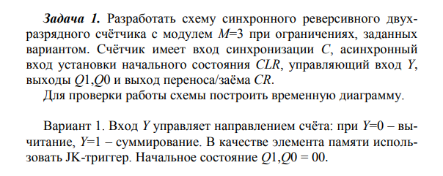
Таблицы истинности JK-триггера:
t |  | t+1
J | K | Q
0 | 0 | Q(t)
0 | 1 | 0
1 | 0 | 1
1 | 1 | $\overline{Q}($t)

Матрицы переходов JK-триггера:
Q | Q(t+1) | J | K
0 | 0 | 0 | X
0 | 1 | 1 | X
1 | 0 | X | 1
1 | 1 | X | 0

Таблица истинности заданного счетчика

i | Y | Q1 | Q0 | Q1(t+1) | Q0(t+1) | J1 | K1 | J0 | K0 | CR
0 | 0 | 0 | 0 | 1 | 0 | 1 | X | 0 | X | 1
1 | 0 | 0 | 1 | 0 | 0 | 0 | X | X | 1 | 0
2 | 0 | 1 | 0 | 0 | 1 | X | 1 | 1 | X | 0
3 | 0 | 1 | 1 | 0 | 0 | X | 1 | X | 1 | 0
4 | 1 | 0 | 0 | 0 | 1 | 0 | X | 1 | X | 0
5 | 1 | 0 | 1 | 1 | 0 | 1 | X | X | 1 | 0
6 | 1 | 1 | 0 | 0 | 0 | X | 1 | 0 | X | 1
7 | 1 | 1 | 1 | 0 | 0 | X | 1 | X | 1 | 0

Эталонная диаграмма Вейча:

 | 𝑄1 |  | 𝑄̅̅1̅̅
𝑌 | 6 | 7 | 5 | 4
𝑌̅ | 2 | 3 | 1 | 0
 | 𝑄̅̅0̅̅ | 𝑄0 |  | 𝑄̅̅0̅̅

Минимизация:

 | 𝑄1 |  | 𝑄̅̅1̅̅
𝑌 | 1 | 1 | X | X
𝑌̅ | 1 | 1 | X | X
 | 𝑄̅̅0̅̅ | 𝑄0 |  | 𝑄̅̅0̅̅

 | 𝑄1 |  | 𝑄̅̅1̅̅
𝑌 | X | X | 1 | 0
𝑌̅ | X | X | 0 | 1
 | 𝑄̅̅0̅̅ | 𝑄0 |  | 𝑄̅̅0̅̅
J1= Q0Y v ¬Q0¬Y K1 = 1
 | 𝑄1 |  | 𝑄̅̅1̅̅
𝑌 | X | 1 | 1 | X
𝑌̅ | X | 1 | 1 | X
 | 𝑄̅̅0̅̅ | 𝑄0 |  | 𝑄̅̅0̅̅

 | 𝑄1 |  | 𝑄̅̅1̅̅
𝑌 | 0 | X | X | 1
𝑌̅ | 1 | X | X | 0
 | 𝑄̅̅0̅̅ | 𝑄0 |  | 𝑄̅̅0̅̅

J0 = ¬YQ1 v ¬Q1Y K0 = 1
CR = ¬Q0 Q1 Y ∨ ¬Q0 ¬Q1 ¬Y

Разработанная схема
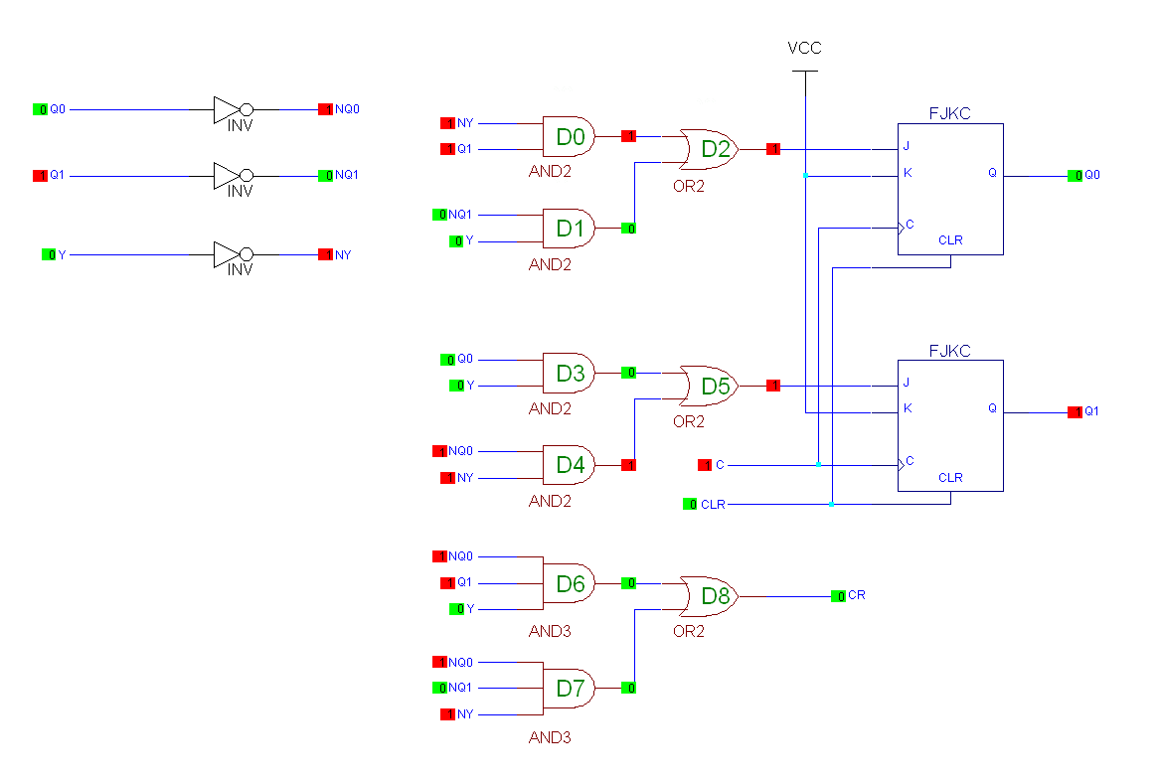
Функциональное моделирование
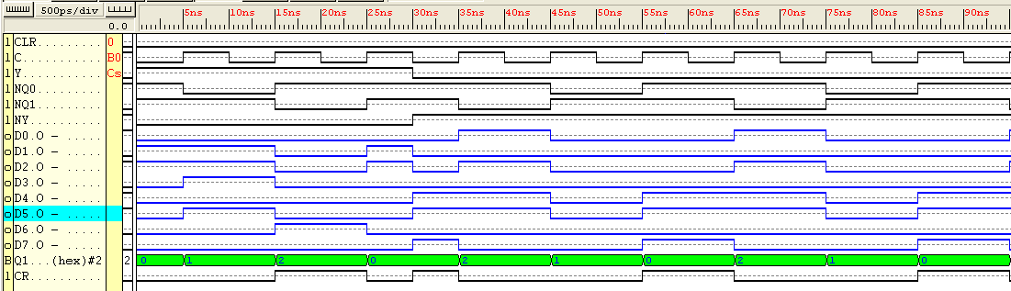
Временная диаграмма

